Reformierte Kirchen Bern-Jura-Solothurn
Suchergebnisse für "Jahreszeiten"

 | Autor / Titel | Jahr | Medientyp | Signatur / Standort
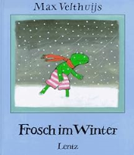 | Velthuijs, Max  Frosch im Winter | 1992 | Bilderbuch | Jahreszeiten

